Caterina Coromina i Agustí

Josefinas de la Caridad

http://ca.wikipedia.org/wiki/Caterina_Coromina_i_Agust%C3%AD

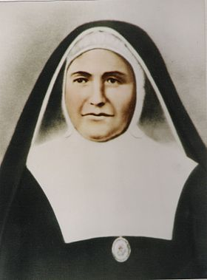
Proclamada venerable el 28 de a abril de 2006, por Benedicto XVI
Nació en la Masía de Sant Nazari (Barcelona) el 19 de octubre de 1824. Transcurren en este lugar los primeros 28 años de su vida. Son años de silencio, de servicio doméstico de sencillez y piedad.
En 1855 marcha a Vic. Continúa su servicio doméstico, pero va perfilándose su preocupación apostólica primordial: ayudar a los enfermos de familias humildes. Le confía a un Padre del Oratorio sus aspiraciones de perfección espiritual.
En 1872 alquila un piso en “Carrer Nou”, lo que le da cierta independencia para poner en práctica su proyecto de ayuda a los enfermos. El 29 de junio de 1877 nace el instituto de Hermanas Josefinas de la Caridad. La dificultad inicial por encontrar compañeras que se adhieran a su obra, se ve compensada a partir del año 1882: las vocaciones ya no cesan y el trabajo es abundante, porque “enfermos siempre los habrá entre vosotros”.
La fundadora es marginada en los últimos años de su vida. Ella lo vive con resignación, humildad y buen humor.
Murió el 11 de julio de 1893. La enfermera encontró su cadáver en postura orante: orando entró en el cielo. Ha sido declarada Venerable por Benedicto XVI el 28 de abril del 2006

